115年10月21日餐點照片
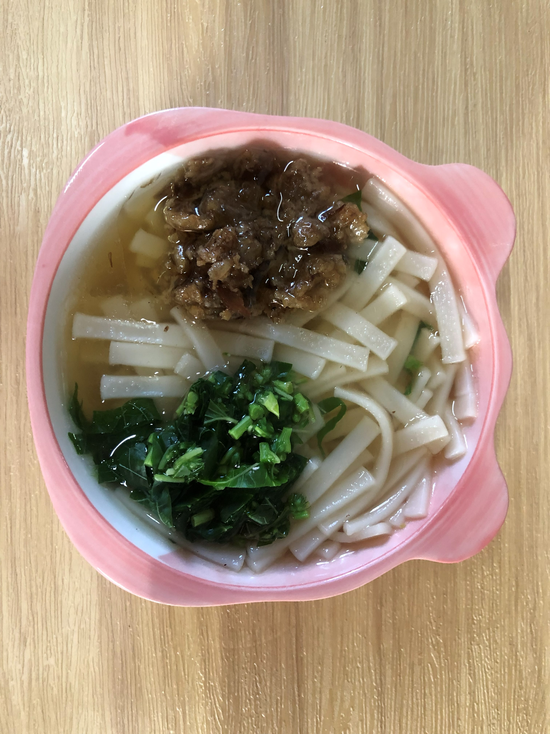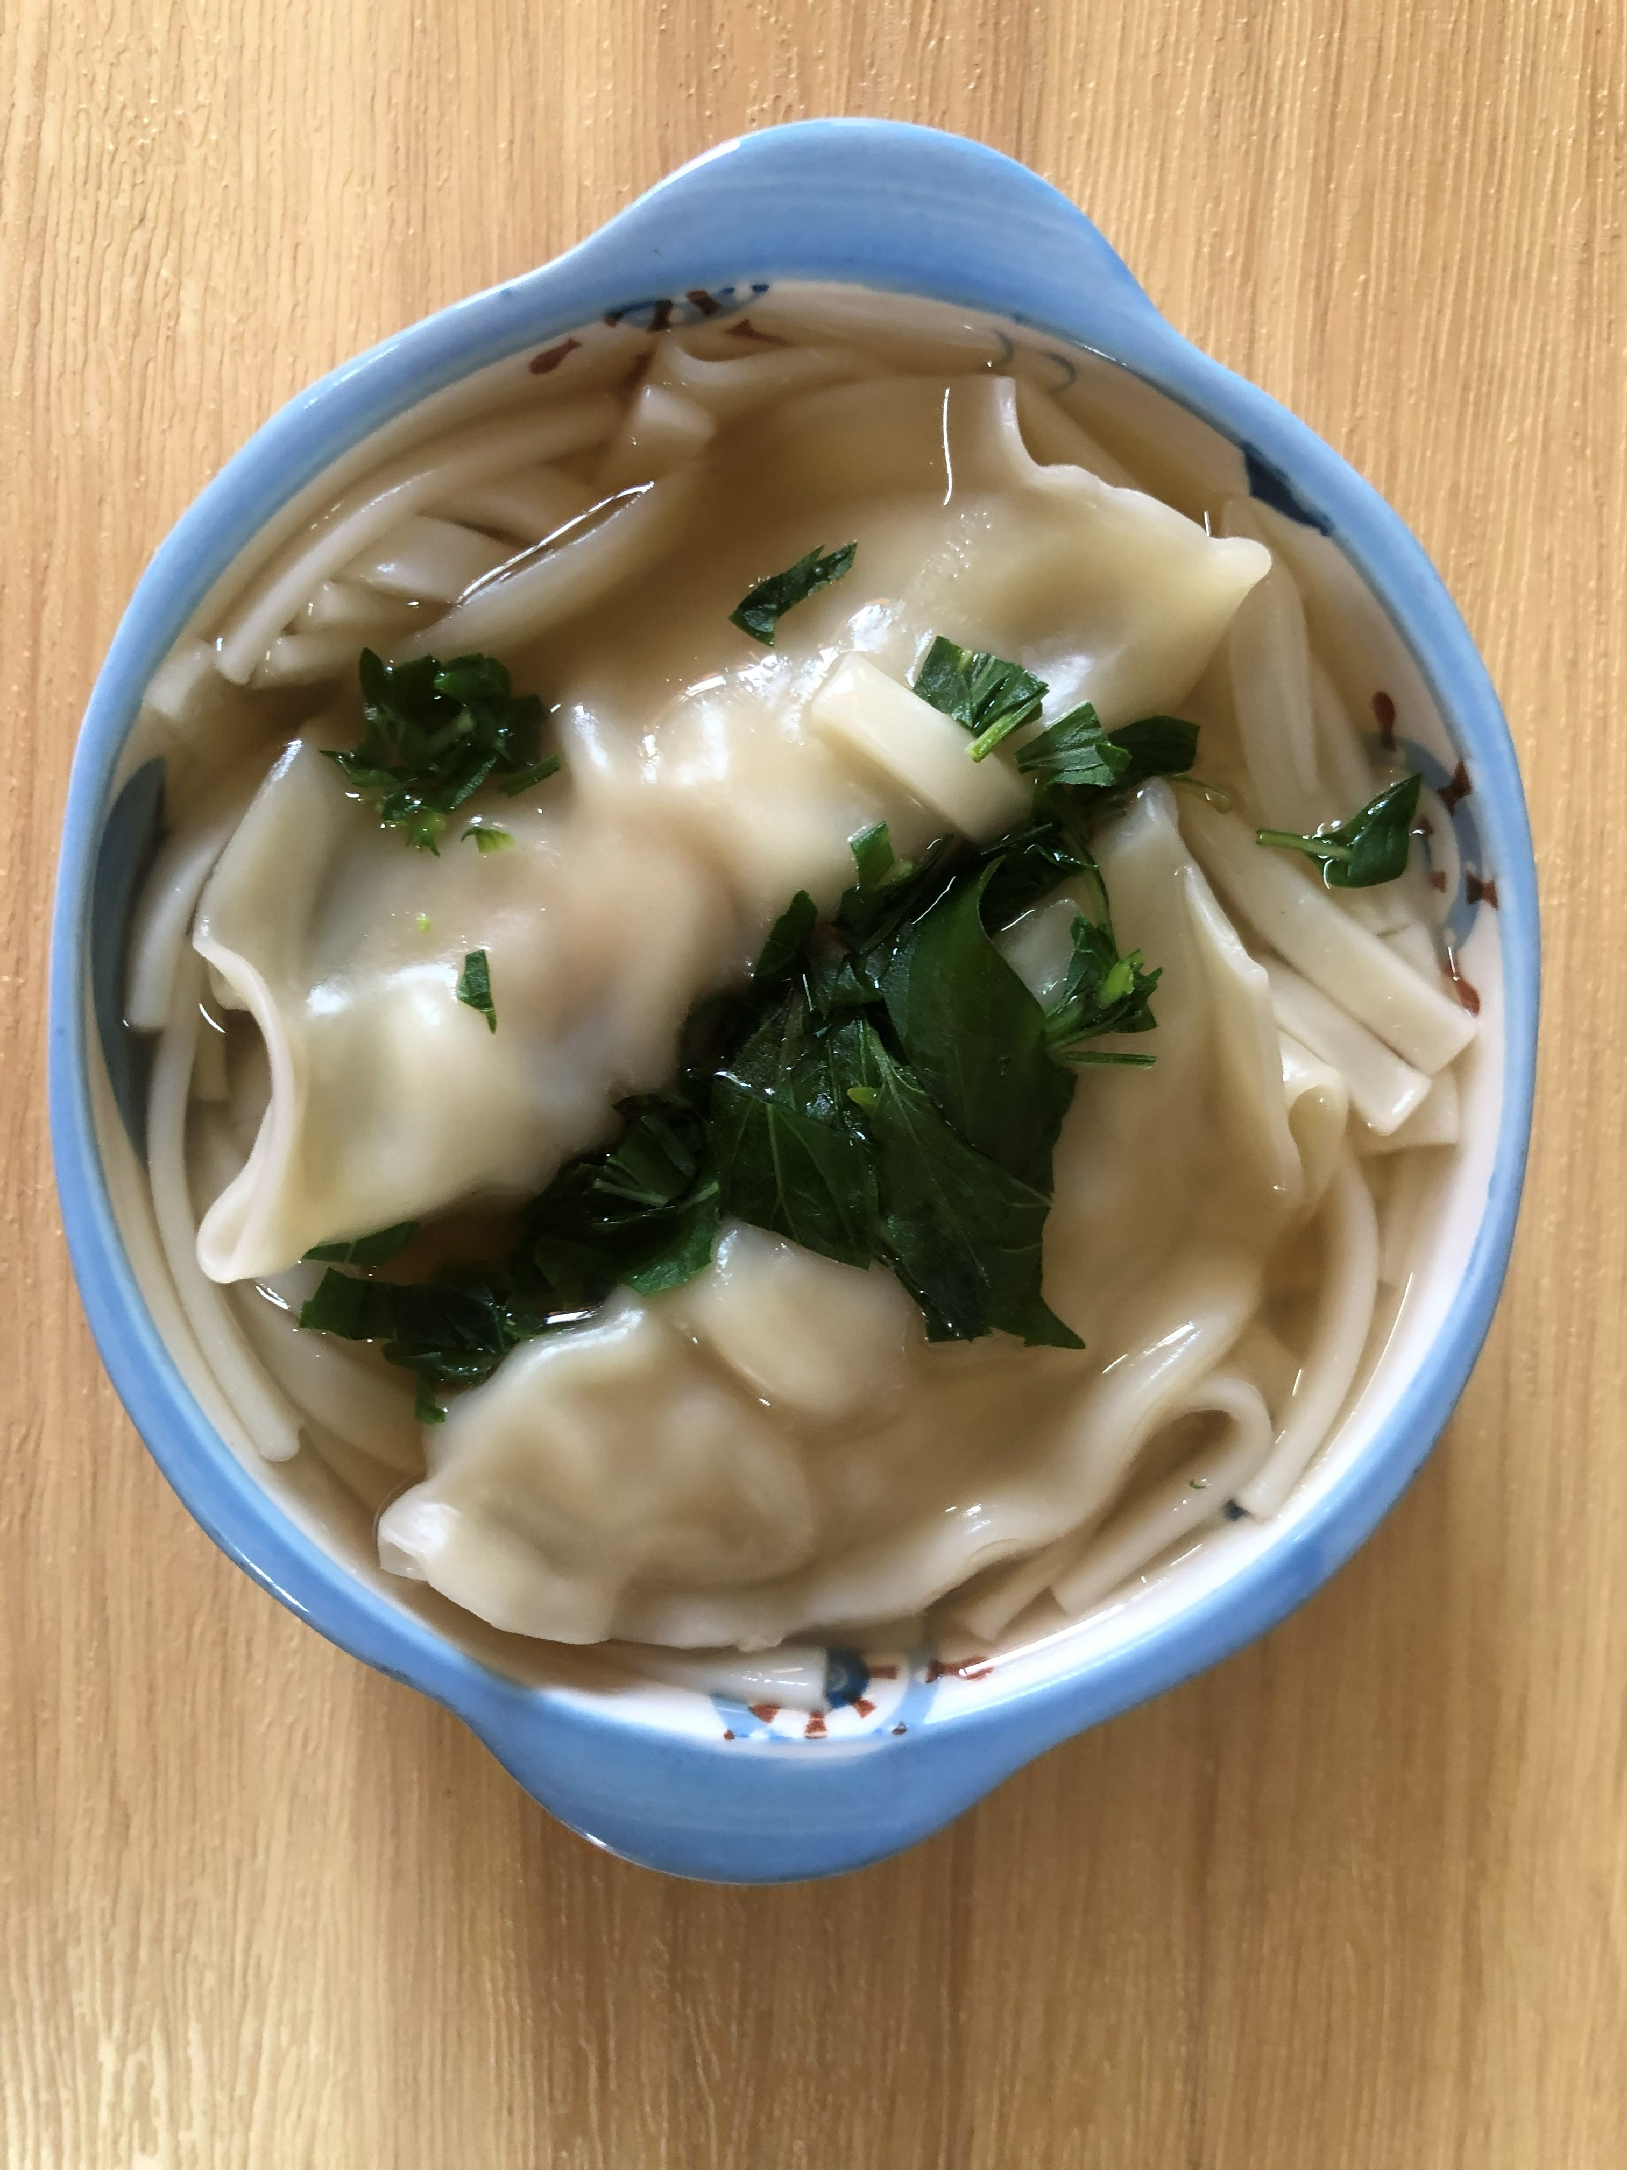
早餐(高鈣鮮菇意麵) 下午點心(蔬菜水餃湯麵)
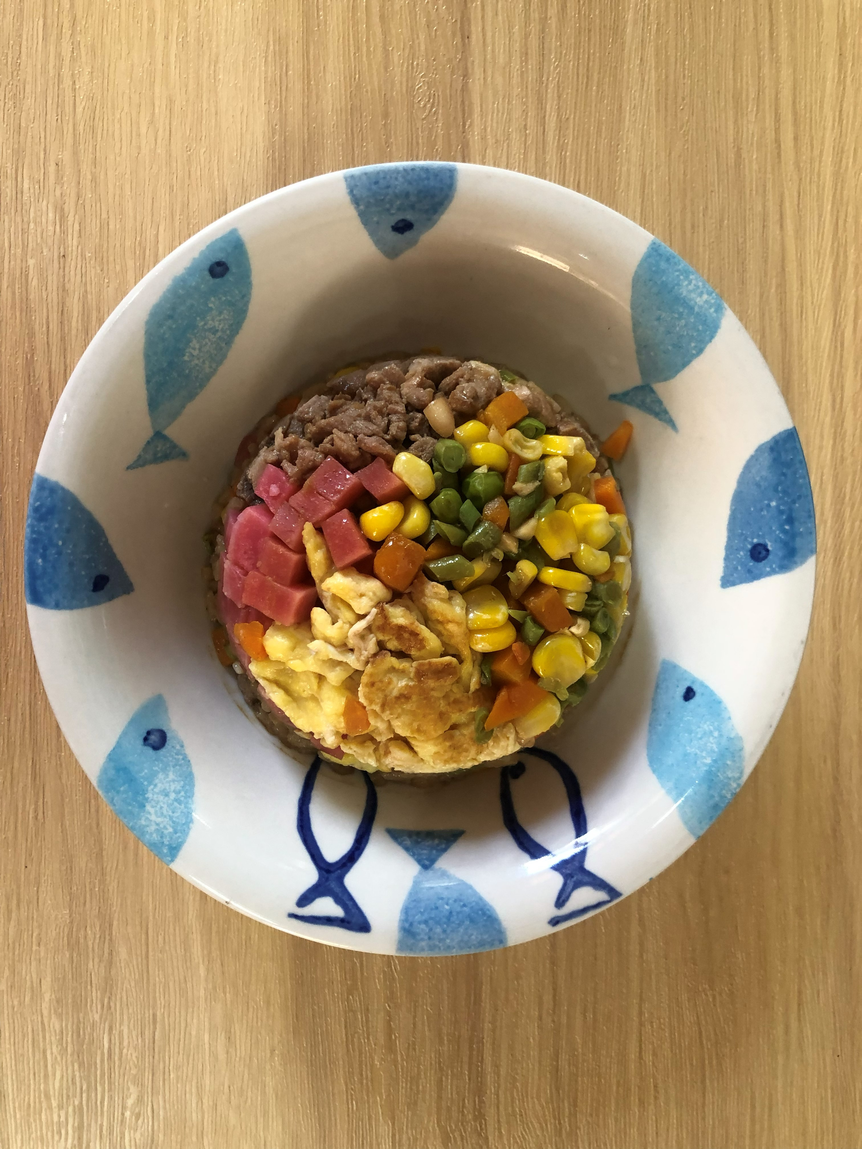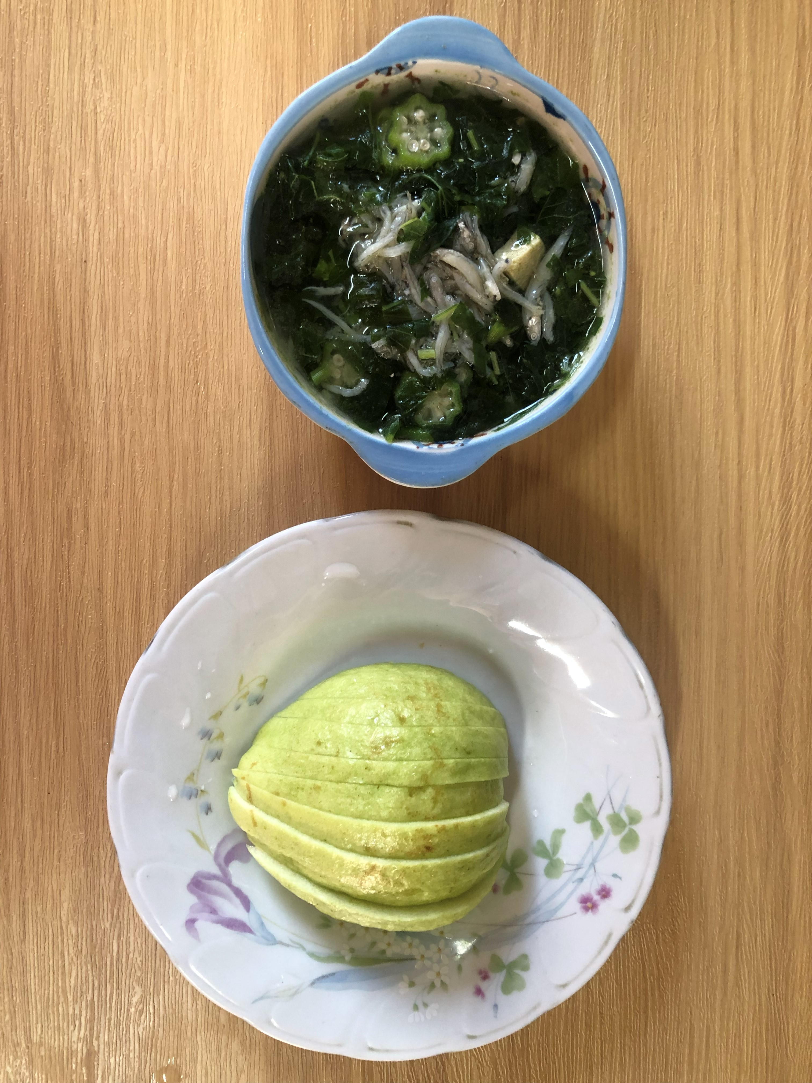
午餐(黃金雞肉絲蛋炒飯、吻仔魚莧菜湯、芭樂)

